PROJETO WEBQUEST

Este é um projeto desenvolvido pelos discentes João Guilherme Braz Avellar de Aquino e Júlia Ribeiro Pimentel, enquanto monitores da disciplina em História Antiga II nos semestres letivos de 2022/2 e 2023/1. Nesta oportunidade, os alunos foram orientados pela docente Priscilla Gontijo Leite no projeto Humanizarte - Usos De Tecnologias para Educação na Formação do Licenciado em História, hoje, Inoveh - Inovando o ensino de História através das metodologias ativas, na criação de um roteiro de Webquest voltada para o ensino de História Antiga que discutisse o atual cenário educacional, o que é Webquest, sua estrutura, objetivos e tipos de tarefa, um roteiro de webquest pensada para o ensino de Antiguidade Clássica, além de propostas de atividades e gamificação.

A INTERNET E O ENSINO-APRENDIZAGEM - desafios no ambiente escolar a partir da prática social dos estudantes, uma geração conectada.
Qual é o perfil de aluno que encontramos nas salas de aula, particularmente nessa geração? Quais possibilidades teremos nas escolas em que trabalharemos? Que tipo de professor gostaríamos de ser? Ao traçar um panorama acerca dessas problemáticas, nos encontramos face a um dilema que se perpetua pela educação brasileira desde, no mínimo, a virada do século: a relação entre o alunado e as tecnologias.
Quando, no início do século XXI, algumas escolas tiveram a iniciativa de introduzir computadores nas salas, bibliotecas e centros de informática, observou-se um padrão no que diz respeito ao seu mau uso. Esses eram empregados para realizar exercícios de fixação, baseados na repetição mecânica do “copia e cola”. Ou seja, dava-se uma roupagem tecnológica para práticas muito antigas (NASCIMENTO, 2018, p. 24), através do que Maria Auxiliadora Moreira dos Santos Schmitz aponta como “estratégias para preencher ausências de professores ou como recursos para tornar as aulas menos enfadonhas” (2002, p. 64).
Passadas duas décadas, essa ainda é uma aplicação frequente. Hoje, essa situação ganha novos contornos e camadas. Em 2021, um relatório divulgado pela Reuters Institute Digital News demonstra que 40% dos adolescentes e jovens utilizam o TikTok e o Instagram como ferramentas de busca (ESTADÃO, 2023). Apesar de não ser um costume, que pode ter algum problemas – a exemplo da confiabilidade da fonte de informação –, restrito à geração Z, é inegável o impacto desse hábito em uma idade em que o cérebro ainda está em formação em termos biológicos.
Conforme Éder Dias Nascimento, a partir dessa prática cria-se um perfil de leitor marcado pelo consumo de informações superficiais, “miniaturizadas, simplórias e ricamente imagéticas” da internet, correndo o risco de “em muitos casos, [encontrarmos] um tipo de protagonista suscetível ao envolvimento em situações como plágio, leitura fragmentária das informações e a assimilação de fake news e de todo tipo de pseudociência espalhada pelo ciberespaço.” (2018, p. 27). Prato cheio para os revisionistas históricos online.
Dessa forma, estudantes das mais variadas idades estão aprendendo através de fontes de informações que eles julgam confiáveis, “neutras” e verdadeiras, e que, de fato, são anti ou pseudocientíficas, pouco canônicas, cheias de pontos de vista pessoais e senso comum, de reducionismos pautados em discursos simplificadores, apenas remotamente baseadas em conteúdo racional (RÜSEN, 2010b, p. 95-97). E isso pode ser facilmente observado nos últimos anos, na forma como os professores de história têm sido deslegitimados e questionados por alunos a partir de conteúdos disponíveis na internet.
Diante disso, verifica-se que, em decorrência das tecnologias, uma nova geração de alunos propriamente do século XXI se formou, desafiando professores formados em academias do século XX que não se atualizaram e que, ademais, frequentam escolas apegadas a métodos e recursos distantes da realidade social do discente (HAHN, 2016; ALMEIDA, 2022). Precisamos partir desse panorama para discutir a melhoria da qualidade da educação no Brasil, e assim debater sobre a inserção e o uso adequado das novas tecnologias de educação e comunicação (NTIC).
Para Vera Maria Ferrão Candau (1979), a associação entre tecnologia e educação deve vir no sentido de moldar a primeira em função da segunda, e não o contrário. (1979, p. 62). Ou seja, o ensino deve valer-se de recursos tecnológicos aprimorados se quiser resolver a legítima exigência dos alunos de modernizar-se. É preciso ressignificar a experiência da aprendizagem para os alunos e isso necessariamente passa por proporcionar elementos e ferramentas através das quais os alunos possam ampliar e qualificar sua capacidade reflexiva e interpretativa. (HAHN, 2016).
Diante do exposto, confrontamo-nos com um dilema persistente na educação brasileira: a relação entre alunos e tecnologia, para além do espaço escolar. Desde a virada do século, testemunhamos a evolução do mau uso das ferramentas digitais, como a simples reprodução de práticas antiquadas em novos formatos. Hoje, com a geração Z imersa em plataformas como TikTok e Instagram, surge uma nova camada de desafios, moldando um perfil de aluno marcado por uma relação superficial com a informação e uma suscetibilidade a falsidades. Neste cenário tecnológico, é imperativo utilizar recursos tecnológicos para promover uma experiência de aprendizagem enriquecedora, capacitando os alunos a desenvolverem pensamento crítico e reflexivo. Ao enfrentar esse desafio, os professores, em esforço conjunto com toda a comunidade educacional têm a oportunidade de moldar uma nova era de educação, trazendo abordagens pedagógicas inovadoras, mais adaptadas às demandas da sociedade contemporânea.

A METODOLOGIA DE NAVEGAÇÃO ORIENTADA - WebQuest
A WebQuest é uma metodologia de navegação orientada aplicável ao ensino de História. Foi desenvolvida por Bernie Dodge, em 1995, e consiste em ser uma pesquisa guiada capaz de construir conhecimentos e aprendizados com o auxílio do ciberespaço para explorar os temas propostos por professores e alunos. Nessa metodologia, propõe-se aos indivíduos envolvidos tarefas, as quais são necessárias pesquisa, colaboração, criação e comunicação. O objetivo principal é envolver os alunos no processo de ensino em sua totalidade, utilizando recursos da internet, melhorando a análise crítica. Com isso, tem-se o desenvolvimento da autonomia de pesquisa dos estudantes no seu próprio processo de aprendizagem. Ela foi feita para ser executada com calma entre os alunos, por exemplo, cada aula pode ser utilizada para fazer uma tarefa.
Ao planejar uma Webquest, é importante que o professor explore previamente o local onde a atividade será hospedada na internet. As opções são inúmeras, gratuitas ou não, mas é essencial analisar as características e os recursos oferecidos por cada uma delas para garantir que a plataforma escolhida atenda às necessidades específicas da Webquest que será desenvolvida, além de observar se as limitações daquele site, como por exemplo estar em outro idioma e sem tradução, vão impedir os alunos de tirarem total proveito da metodologia. (FIGUEIREDO JR., 2024, p. 63).
Na hora da criação, a criatividade é quem manda. Existem WebQuests de detetives, em que cada tarefa é uma peça de mistério; de arqueólogo, que se analisa desenhos, cerâmicas e outros tipos de fontes visuais; de cartógrafos, através da análise de mapa; de jornalista, com a coleta de dados variados e posterior criação de um jornal online. Enfim, as opções são muitas e devem ser analisadas profundamente.
A estrutura básica de um WebQuest inclui as seguintes partes: apresentação, introdução, tarefas e/ou passo-a-passo, fontes, avaliação, conclusão e referências. A maneira como esses tópicos se organizam dependem do professor, podendo estar dentro de uma tarefa ou divididos separadamente. No entanto, cada tópico tem sua função e deve estar claro para os alunos que realizarão as atividades.
Estrutura básica da WebQuest
- Apresentação: Aqui estão inclusos o título e o tema do WebQuest, o propósito da atividade e a metodologia a ser desenvolvida. Isso deve ser apresentado brevemente para o aluno.
- Introdução: O professor deve apresentar a justificativa de abordagem daquele tema e o que será aplicado detalhadamente, ou seja, o conteúdo dentro daquele tema. Pode ser em forma de texto, vídeo, quadrinho etc. Sugere-se que seja feita de maneira lúdica com personagens a respeito daquele tema, por exemplo. É interessante oferecer duas ou três perguntas instigadoras para os alunos para se ambientarem na atividade e sentirem-se curiosos sobre os próximos passos. Sugestão para esse tópico é destacar as seguintes informações: título, nome do professor, justificativa, importância do uso de boas fontes, convite.
- Tarefa: O aluno é introduzido na realidade proposta em termos de tempo e espaço, bem como qual resultado é o esperado ao final da tarefa. Também se introduz as fontes da atividade, além do que, é preciso que haja um diálogo entre as fontes e o tempo presente do aluno, para que ele se sinta conectado com o que fará. Nessa etapa, pode ser composta por uma série de atividades que se conectam entre si e envolvem a pesquisa, análise, síntese e avaliação de informações. Ao final da tarefa, o aluno deve chegar a uma conclusão a respeito do conteúdo aprendido.
- Passo a passo: Os procedimentos que os estudantes devem seguir, incluindo divisão de equipes (ou não), detalhamento da tarefa e apresentação das fontes, todo e qualquer recurso levantado previamente pelo professor. Uma boa abordagem é criar ou utilizar jogos online que conversem com a proposta, quebra-cabeças, quizz, caça-palavras, ou algo mais elaborado, como um desafio. Sugere-se a utilização do Wordwall (https://wordwall.net/pt) que possui inúmeras opções de atividades e é bem fácil de manusear.
- Fontes: O professor deve fazer um levantamento de recursos online previamente, que possam ser utilizados de acordo com a temática e a faixa etária dos alunos. Podem ser utilizados mapas, depoimentos de época, livros, decretos, leis, fotos, poemas, artigos, vídeos, podcast, páginas no Instagram ou TikTok, jornais, sites, museus interativos etc. O importante é que sejam boas fontes e que seja dada a oportunidade de os alunos as analisarem.
- Avaliação: Ao final da WebQuest, os alunos devem conseguir fazer um apanhado geral do tema, desenvolvendo um trabalho e apresentando para a turma suas conclusões e experiências. O professor, por sua vez, poderá observar o processo de pesquisa, síntese, avaliação, criação e comunicação dos alunos, através de uma atividade final que unifique todos esses aspectos.
- Conclusão: Ao final de cada tarefa ou da WebQuest, é feito um resumo das principais ideias apresentadas, reforçando novamente a utilização de fontes confiáveis e o processo de pesquisa. Pode sugerir outros recursos para o aprofundamento do conteúdo. É igualmente interessante trazer a ludicidade do início até o final, para que tudo fique amarrado.
- Referências: Referência bibliográfica utilizada pelo professor para a criação e desenvolvimento da WebQuest, desde as fontes teóricas até as imagens e documentos utilizados nas tarefas.
Por fim, é importante colocar os “tipos” de tarefas possíveis de se desenvolver em uma WebQuest. Essa maneira de categorização coloca quais são os comandos propostos aos estudantes, bem como o que se espera dos alunos em termos de materiais desenvolvidos por eles durante as atividades. (ABAR, BARBOSA, 2008; NASCIMENTO, 2018, p. 31). Logo, existem 12 maneiras de desenvolver, dentre elas estão:
- Repetição: o estudante vai deparar-se com a necessidade de condensar e lapidar o conteúdo que estudou, materializando isso na construção de um novo material;
- Compilação: o aluno conhece subtópicos do tema abordado e realiza a tarefa de modo a demonstrar as habilidades de delimitar, explanar, metodizar, certificar e expor os conteúdos para sistematizar o conhecimento adquirido;
- Mistério: recorre a um cenário que coloca o aluno na posição de algum profissional que possui determinados processos relacionados a alguma tarefa proposta, servindo como um mecanismo instigador diante do assunto ainda desconhecido;
- Jornalística: o aluno interpreta um profissional que lida com informações e as transmite para a população geral, focado com a importância de trazer precisão e veracidade de situações, colocando nesse processo pontos de vista próprios;
- Plano ou Protocolo: os grupos envolvidos nas tarefas apresentam uma estratégia de execução com o objetivo de cumprir determinada proposta de trabalho;
- Criativa: empregados em profissões hipotéticas de cunho artístico/prático, provocando imaginação e inventividade em determinadas construções resultados materiais;
- Construção de consenso: o grupo de aluno é estimulado a delimitar um denominador comum em relação aos assuntos trabalhados no tema depois de examinar, argumentar e incorporar diversas posições e opiniões durante a prática da atividade;
- Persuasão: utilização de mecanismos criados por cada um da turma para convencer os demais participantes de que sua visão sobre os assuntos propostos na tarefa está coerente com as fontes disponibilizadas e encontradas;
- Autoconhecimento: o aluno analisa presença de fatores éticos e morais;
- Analíticas: o aluno reflete sobre a associação de conteúdos trabalhados dentro de uma única trama, depois de coletar dados e debater conceitos;
- Tomada de decisão: o aluno estrutura e constrói tópicos a serem trabalhados, a fim de escolher o que ser trabalhado e aprofundados;
- Científicas: o estudante pesquisa sobre assuntos a serem aprendidos, considerando a compreensão do método científico; com isso, coloca-o no protagonismo de criar possibilidades sobre os assuntos apresentados e, ao final de tudo, construir um documento que apresente os resultados da experiência.

PROJETO WEBQUEST - Ensino de História Antiga
Apresentação: Seja bem-vindo (a/e) a WebQuest Uma Aventura na Grécia! Aqui você encontrará um espaço para testar suas habilidades e aprofundar seus conhecimentos em temas sobre a história da Grécia Antiga, se colocando como personagem dessa jornada ao passado. Através de uma metodologia ativa e divertida, você vai perceber como é descomplicado aprender sobre política, cultura, religião, sociedade, guerras de uma época que parece tão longínqua. Para entender todas essas questões, embarque conosco nessa aventura e bom estudo!

Introdução:
Uma Aventura na Grécia
A importância de se estudar Grécia está para além de uma “construção do Ocidente”. O que vem na sua cabeça imediatamente quando se menciona a Grécia Antiga? Talvez você pense em filosofia e democracia, talvez pense nos deuses do Monte Olimpo, Zeus, Poseidon, Afrodite, Ares... Ou não pense em nada disso. Talvez você se lembre de filmes como Tróia, 300, Percy Jackson, Fúria de Titãs, Hércules e muitos outros. Mas será que o mundo grego finda nesses estereótipos e representações? Ademais, vocês sabem o que esses conceitos, tão comuns de ouvirmos no dia a dia, significam?
É o que vamos compreender neste estudo. Questões como a vida das mulheres na antiguidade, as profissões, a guerra do Peloponeso, a configuração das cidades antigas e das atuais, como os gregos viam a religião e os deuses no dia a dia, do que se trata a democracia, e muito mais. A utilização de boas fontes é fundamental para esse processo, pois são elas que nos fazem sair do “achismo” e construir nosso conhecimento. Vamos começar nossa exploração pelo mundo grego e refletir sobre as relações entre o passado e o presente? Boa jornada!

Tarefa - AS PÓLIS GREGAS (Tarefa do tipo repetição)
Por: Júlia Ribeiro Pimentel
Introdução: O cidadão grego se via como um ser educado, que se baseava pela lei, que se diferenciava do “bárbaro” (o não-grego) pelo fato de privilegiar o intelecto. Nesse sentido, seria a pólis o centro de desenvolvimento dessa intelectualidade e consequentemente da vida do cidadão grego. A diversificada e rica cultura que os gregos construíram ao longo dos séculos foi muito além das realizações de Atenas e Esparta, as duas cidades mais lembradas.
Você agora é um comerciante nascido em 433 a. C. na cidade de Troia, e está migrando para residir em Atenas - Você se lembra qual é o nome dado ao estrangeiro que mora nessa cidade? Em sua viagem, você aproveitou para passar por algumas cidades como Halos, Esparta, Micenas, Argo, Tebas, Corinto, Olímpia e na cidade sagrada de Delos, para comprar produtos.

Desenvolvimento:
Passo 1: Em dupla, naveguem pelo mundo grego através do mapa desenvolvido pelo Labeca da Universidade de São Paulo: http://labeca.mae.usp.br/pt-br/city/.
Passo 2: Em outro aparelho, acessem o link do Google Maps em “Grécia”: https://www.google.com/maps/place/Gr%C3%A9cia/@38.6689406,22.674434,8z/data=!4m6!3m5!1s0x135b4ac711716c63:0x363a1775dc9a2d1d!8m2!3d39.074208!4d21.824312!16zL20vMDM1cXk?entry=ttu. Compare os dois mapas e identifique quais cidades mudaram e quais permanecem as mesmas nos dias de hoje.
Passo 3: Registre as informações coletadas.

Conclusão: Então, como foi viajar no tempo e se guiar pelo mapa das cidades gregas? Esses estrangeiros que partiam de uma cidade a outra, enfrentavam dificuldade por mar e terra. Muitas vezes, deveriam pagar taxas para atravessar ou até mesmo para residir nessas cidades. Será que essa atitude ainda existe hoje em dia? Se colocando na pele dos metecos, esperamos que tenha compreendido que a história se faz de permanências e mudanças. Esta aventura no tempo demonstrou para você que a história é importante para a compreensão do contexto em que vivemos atualmente. Vamos ver o que você aprendeu?

Atividade: Localize as cidades-Estado em cada lugar correspondente no mapa utilizando como base os links anteriores e as informações anotadas. Acesse o link https://wordwall.net/resource/56966508

A chave para a próxima atividade é o nome da única cidade à leste do mapa.

Tarefa: A SOCIEDADE
Por: Júlia Ribeiro Pimentel
Introdução: No livro didático, você e os colegas aprenderam que a sociedade antiga grega era bem estratificada. Havia aristocratas, soldados e estrangeiros com nomes diferentes em Atenas e Esparta. Mas e as mulheres? E os trabalhadores urbanos como o comerciante, o artesão e os homens do mar? E o agricultor? Vamos conhecer mais sobre o cotidiano desses moradores? Atenção! Essa tarefa precisará de um pouco de concentração da sua parte para ser realizada brilhantemente, pois está dividida em subtópicos.

MULHERES (Tarefa do tipo criativa)

Introdução: Antes de tudo, para entender em que lugar a mulher se encontrava socialmente é preciso saber qual seu status na sociedade, isto é, ela é uma mulher solteira ou casada, de uma família nobre ou não, ela tem bens ou está marginalizada. Existem algumas outras dúvidas que sempre surgem como: as mulheres de hoje são diferentes das de 300 a.C.; elas trabalhavam; elas tinham direitos; eram cidadãs?

Desenvolvimento:
Passo 1: A sala deve se dividir em 5 equipes e cada uma ficará responsável por ler um artigo acessando os links indicados abaixo:
- https://musea-archive.univ-angers.fr/exhibits/show/sair-do-gineceu--um-novo-olhar/eternas-menores- (LEIA O TEXTO “Mulheres no trabalho”).

- https://musea-archive.univ-angers.fr/exhibits/show/sair-do-gineceu--um-novo-olhar/n--o-cidad--s- (LEIA OS TEXTOS “Não-cidadãs?” e “O feminino de cidadão existe!”).

- https://musea-archive.univ-angers.fr/exhibits/show/sair-do-gineceu--um-novo-olhar/privadas-de-cultura- (LEIA O TEXTO “Privadas de cultura?”).

- https://musea-archive.univ-angers.fr/exhibits/show/sair-do-gineceu--um-novo-olhar/exclu--das-do-esporte- (LEIA O TEXTO “Heroínas atléticas”).

Passo 2: Registre as informações coletadas.
Passo 3: Agora vocês são poetas de Olímpia do séc. III a. C e irão retratar as mulheres da época. Inspirando-se nos artigos e nas peças arqueológicas, deverão escrever uma ode (poema lírico composto de estrofes de versos com medida igual, sempre de tom alegre e entusiástico) para sua musa, relacionando o passado da mulher na Grécia antiga com o lugar da mulher na sociedade nos dias de hoje.

MUNDO DO TRABALHO (Tarefa do tipo mistério)

Introdução: Durante uma Assembleia na cidade de Alexandria, foi necessário apresentar documentos sobre os trabalhadores da cidade e vocês, como arquivistas, foram convocados. Um arquivista é responsável por identificar, organizar e avaliar documentos. Podendo ainda trabalhar em conjunto para a preservação e restauração desses arquivos vocês deverão reconstruir imagens e trechos de livros que se encontravam em uma das bibliotecas mais importantes do mundo que foram atingidos por um incêndio.

Desenvolvimento:
Passo 1: Acesse o Instagram do Vocabulário Político da Antiguidade, criado pela UFPB e conheça um pouco sobre os ofícios da Grécia Antiga. https://www.instagram.com/p/Cv7gRbhrw4j/?img_index=1.
Passo 2: Assista o trecho 14min - 15min15seg do filme “Hércules” de 1997 e veja quantos ofícios você consegue identificar.
Passo 3: Analise fontes literárias e iconográficas da época indicadas abaixo.
Passo 4: Registre as informações coletadas.

O ARTESÃO/SAPATEIRO
Imagem - Taça ática de figuras vermelhas, Eucharides. Séc. V.
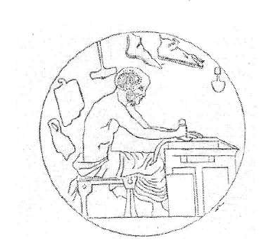
Fonte: “Figura 3b. Taça ática de figuras vermelhas. Londres, British Museum. Inventário: E 86. Near the Euaichme Painter. Data: Segundo quartel do quinto século. Beazley, ARV 786, 4. (glotz, 1946: 246, fig, 47).” Retirada de CHEVITARESE, 2001, p. 90.
A palavra grega para “sapateiro” era skytotomos e se referia ao artesão que trabalhava no corte e manuseio de couro, podendo fazer ainda correias, rédeas e arreios para cavalos e gado. No geral, trabalhavam em casa, numa pequena oficina, sozinhos ou com um assistente, que é o que vemos nas pinturas. (Chevitarese, 2001, p. 83). Casos como o descrito abaixo são raros, mas não menos importantes e poderiam ser aplicados a outros tipos de artesanatos.

Imagem - trecho retirado de “O estatuto social do sapateiro na antiguidade ateniense”, por Chevitarese, 2001, p. 84.
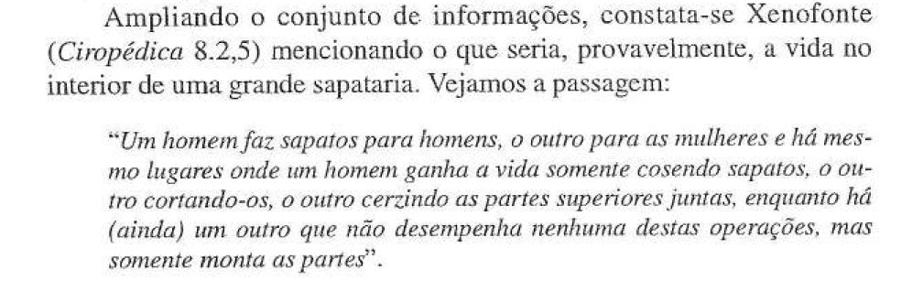
Fonte: XENOFONTE, Ciropédica, 8.2,5.

O AGRICULTOR/PASTOR

Imagem - Kylix de figuras negras, autor desconhecido, séc. VII-VI a.C.
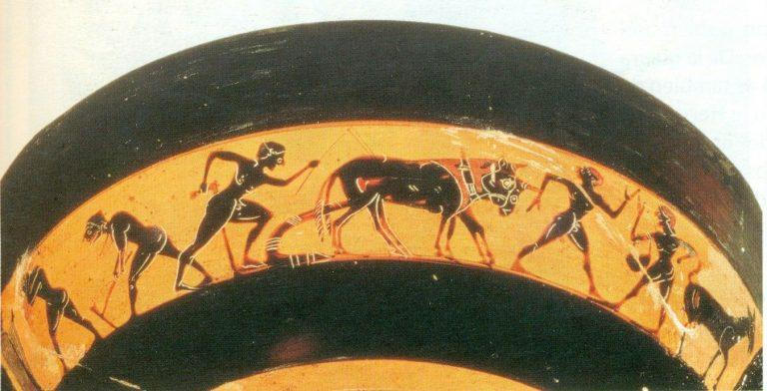
Fonte: Retirado de “Ofícios da Grécia Antiga”, por ARROXELAS e LEITE. Disponível também em: https://i.pinimg.com/originals/b3/5d/2d/b35d2d7b3e31df9610a35f3b7b1afd83.jpg

Na peça de teatro (comédia) As Nuvens, de 423 a.C., Estrepsíades é o personagem principal, um sujeito campesino que se vê atormentado pelas dívidas contraídas pelo filho.

Imagem - trecho retirado de “O camponês na comédia As Nuvens de Aristófanes”, por SILVA, 2022, p. 4.
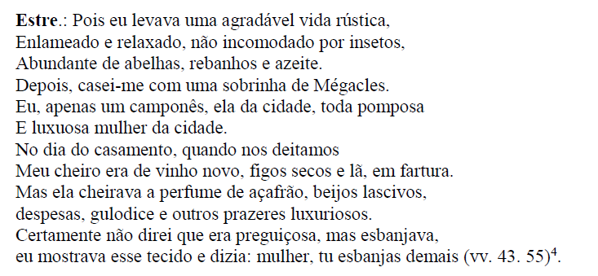
Fonte: ARISTÓFANES, As nuvens. Tradução por Matheus Barros da Silva.
Em outra comédia de Aristófanes, “Os Acarnenses”, de 425 a.C., Diceópolis é o protagonista. No enredo, ele é um representante dos homens do campo, que forçados pela Guerra do Peloponeso, entre Atenas e seus inimigos espartanos, se encontram forçados a permanecer em asilo nos ambientes urbanos da pólis.

Imagem - trecho retirado de “O camponês na comédia As Nuvens de Aristófanes”, por SILVA, 2022, p. 7.
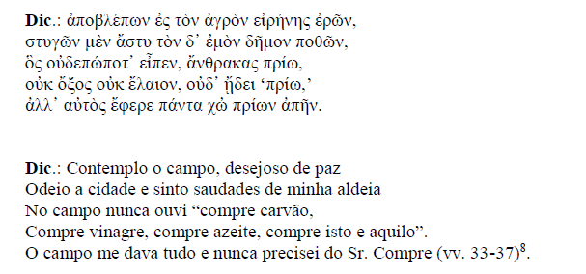
Fonte: ARISTÓFANES, Os Acarnenses. Tradução por Luiz Otávio Magalhães.

O COMERCIANTE
Sobre os comerciantes e mercadores, as opiniões estavam divididas. Existiam aqueles, geralmente aristocratas e membros das classes dominantes, que consideram a atividade comercial algo prejudicial “ao bom funcionamento da cidade, pois a busca por lucros acabaria sempre se impondo ao cultivo dos valores tradicionais responsáveis pelo bom ordenamento da vida típica de uma pólis” (MELO, 2015, p. 128).
É possível encontrar fontes afirmando que essa é a única função que pessoas fracas de físico e intelecto se viram obrigadas a exercer, ou que se tratavam de pessoas enganadoras e acumuladores de riqueza. Em peças de teatro ou na obra de filósofos conhecidos, como A República de Platão e Política de Aristóteles, citada abaixo:

Imagem - trecho retirado de “Mercadores e Comerciantes na Democracia Ateniense: 431-322 a.C.”, por Melo, 2015, p. 130.
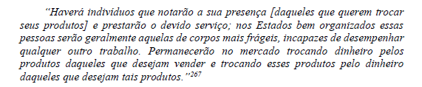
Fonte: PLATÃO, A República, 371 d.

Agora compare esses trechos, com a opinião de Xenofonte:

Imagem - trecho retirado de “Mercadores e Comerciantes na Democracia Ateniense: 431-322 a.C.”, por Melo, 2015, p. 132.
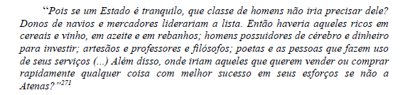
Fonte: XENOFONTE, Poroi, 5.3

Existem autores, como o citado acima, que “defendem que o comércio deve ser encorajado, pois a partir dele seria possível atrair para a cidade produtos necessários para uma vida melhor e estimular o crescimento econômico de forma que todos os cidadãos acabariam se beneficiando de uma maior circulação de riquezas.” (MELO, 2015, p. 128).
No entanto, é ingênuo pensar que esses discursos e opiniões são isentas de intencionalidade e propósito. Quaisquer que fossem e de qualquer lado estavam repletas de ideologia e ideal de sociedade.

Imagem - trecho retirado de “Os menosprezados da história - O caso de Esparta”, por Moura, 1999, p. 19.

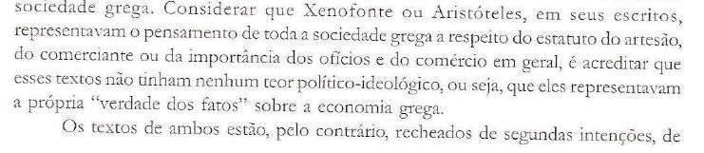
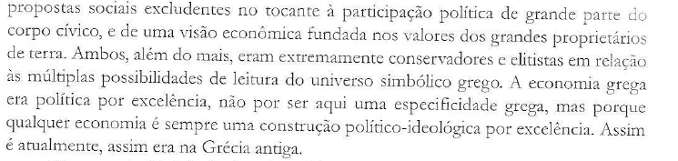
Fonte: MOURA, 1999, p. 19.

Atividade: Agora, reconstruam os vasos antigos e os trechos de obras importantes que estavam na biblioteca incendiada para apresentá-los aos membros da Assembleia.

- https://www.jigsawplanet.com/?rc=play&pid=30839525043f
- https://www.jigsawplanet.com/?rc=play&pid=3583904dbc4c
- https://www.jigsawplanet.com/?rc=play&pid=0f139e385a4b
- https://www.jigsawplanet.com/?rc=play&pid=1a2861a7d696
- https://wordwall.net/resource/62805021

Conclusão: Vocês perceberam como ler textos do século IV-V não é nada difícil? Viram também quantos mitos foram construídos sobre as mulheres e os trabalhadores da Grécia Antiga? É interessante perceber como existem tantas divergências a respeito de um tema tão simples quanto ofício ou gênero, mas quando fazemos esse tipo de estudo é primordial saber quem escreve (de que época, de que região, de qual classe social) para entendermos a fundo os ideais que elas representam. Saber como as pessoas de uma época pensavam sobre determinado assunto, é uma maneira estimulante de estudar uma época e ver quantas semelhanças ainda existem com o presente.

A chave para a próxima tarefa é o nome da heroína olímpica que virou lenda.

Tarefa: A GUERRA DO PELOPONESO (Tarefa do tipo analítica)
Introdução: A guerra sempre esteve presente na história da humanidade, desde o momento em que pessoas começaram a se aglomerar. Uma guerra pode ser iniciada por inúmeros motivos: religiosos, políticos, comerciais, geográficos, tensões históricas. O fato é que não tratamos esse tema como se estivéssemos discutindo um jogo de futebol ou como se existisse uma dicotomia entre mocinhos versus bandidos. Trata-se de um evento complexo e com múltiplas facetas, mas que sempre acarreta em medo, ameaça, violência, destruição e caos. Para compreender esses fatores e para dar sua opinião a respeito de um conflito, é importante estudar primeiro. Um bom estudo e compreensão é sempre guiado por uma boa pesquisa…
Toda esta tarefa foi construída utilizando como base o “Guia rápido do professor wikipedista” das autoras Flávia Dória, Flávia Varella e Lilian Viana, de 2023.
Você acha que sabe pesquisar? Você já utilizou a Wikipédia para fazer uma pesquisa? O que é a Wikipédia? Quem pode escrever nela? Ela é confiável? Essas são algumas perguntas que você provavelmente se fez enquanto pesquisava e escrevia algum trabalho escolar. Nessa tarefa vamos analisar artigos da plataforma, aprendendo como pesquisar e avaliando se uma informação é de qualidade. Para isso vamos usar como base o tema “Guerra do Peloponeso”. Celulares preparados? Vamos iniciar nossa jornada ao conhecimento!
Entendendo a plataforma. A Wikipédia é a maior plataforma de enciclopédia online e gratuita do mundo. Você já deve ter ouvido seus pais ou avós falando sobre como antigamente eles pesquisavam em grandes livros nas bibliotecas da cidade ou da escola, eles provavelmente estavam manuseando uma enciclopédia. Uma enciclopédia é uma fonte de pesquisa que reúne uma gama de informações sobre um mesmo assunto, apresentando diferentes abordagens sobre o tema. Ela é um ponto de partida, é de onde você inicia uma pesquisa quando não teve nenhum contato com a temática ou quando precisa de informações básicas. Assim também é com a Wikipédia. Saber onde buscar uma informação é o primeiro passo de um estudo sobre qualquer assunto. (DÓRIA; VARELLA; VIANA, 2023, p. 6).
Quem produz. A Wikipédia entende que qualquer um pode ser fonte de conhecimento. De conhecimento, e não de informação. É importante deixar claro que são coisas diferentes. Uma fonte de informação é o conjunto de dados (fatos, acontecimentos, estatísticas, etc.) organizados de maneira objetiva, ou seja, a base do conhecimento, mas que sozinho não funciona. A fonte de conhecimento é o processo de análise, compreensão e interpretação dessas informações de forma a gerar um saber. Existem diversos voluntários cadastrados na Wikipédia ao redor do mundo que podem colaborar com um conhecimento, inclusive você! Saber quem produz a fonte que você consome é o segundo passo de uma pesquisa bem-feita.
A veracidade e a confiabilidade. Como a Wikipédia é uma plataforma colaborativa leva algum tempo para que o site verifique todas as informações fornecidas, o que pode diminuir a qualidade de um artigo. No entanto, isso não diminui sua veracidade. Isso porque existe um procedimento para preparar e editar esse material, e principalmente porque ela exige as referências utilizadas pelo colaborador. Acima de tudo, o leitor deve analisar se um material é de boa qualidade ou não, e para isso, alguns indicadores podem auxiliar. Esse é o terceiro, e mais importante, passo para elaborar uma pesquisa criteriosa. (DÓRIA; VARELLA; VIANA, 2023, p. 5).
Indicadores positivos | Indicadores negativos
* Contém várias referências de fontes  confiáveis  * Possui uma seção introdutória informativa e clara.  * Cobre diferentes aspectos relevantes de um tópico.  * Apresenta conteúdo equilibrado e organizado.  * É escrito de forma imparcial. | * Não tem nenhuma referência.  * Tem caixa de aviso.  * Contém erros ortográficos ou gramaticais.  * Contém informações desatualizadas sobre um tópico atual.  * Contém opiniões não validadas por fontes e declarações de valor.

Desenvolvimento:
Passo a passo: Você sabe o que precisa pesquisar, mas será que sabe como pesquisar? Existe um passo-a-passo para te ajudar a se situar durante esse processo e que precisa estar em sua mente durante a análise das fontes. Primeiro vamos compreendê-lo, em seguida, vamos praticá-lo.
PERGUNTAS PARA ORIENTAR O CAMINHO DA CONSTRUÇÃO DO CONHECIMENTO
- O que eu quero aprender?
- Quais palavras-chave me auxiliarão a encontrar o que eu busco?
- Onde eu posso encontrar as informações necessárias para construir meu conhecimento?
- Quais conceitos relacionados me ajudarão a compreender o objeto da minha pesquisa?
- De onde eu tiro essas informações, são confiáveis?
- Essa informação está atualizada?
- Quantas e quais pessoas trabalharam nessa fonte?
- Essa informação/es tem lacunas?
- A escrita dessa informação é neutra e objetiva ou tem juízo de valor e opiniões pessoais?
- Quais as discussões a respeito dessa informação?

Vamos seguir esses passos agora utilizando o artigo Guerra do Peloponeso e identificando os elementos presentes.
Passo 1: Acesse o link - https://pt.wikipedia.org/wiki/Guerra_do_Peloponeso. Você consegue localizar a barra de pesquisa, os tópicos azuis, o botão de idioma, a estrutura em conteúdo, o botão de discussão, o botão de “ver histórico”, os números das fontes e o botão de referências? Que tal explorar esses elementos?
Na barra de pesquisa você pode pesquisar sem sair da Wikipédia.
Os tópicos azuis indicam artigos relacionados com o conteúdo. Quando estão vermelhos é porque ainda não existem.
O botão de idiomas refere-se ao número de idiomas em que aquele artigo pode ser encontrado.
A estrutura em conteúdo são as sessões daquele artigo, de que forma ele está estruturado. No celular, elas vêm logo abaixo da introdução.
O botão de discussão apresenta o debate entre os colaboradores do artigo, através dela se pode verificar como o conhecimento foi construído coletivamente. No celular é preciso fazer login para conferir.
O botão do histórico a evolução do artigo e sua atualização.
Os números apontam as fontes usadas para a produção do artigo.
As referências compilam “todas as fontes citadas no artigo. Ela também pode conter notas que esclarecem ou ampliam as informações contidas no artigo.” É fundamental que os estudantes consultem essa seção para expandir a busca por informações fora da Wikipédia, “afinal, a Wikipédia deve ser apenas o começo da jornada.” (DÓRIA; VARELLA; VIANA, 2023).

Imagem - Screenshot do artigo “Guerra do Peloponeso” no computador, Wikipédia.
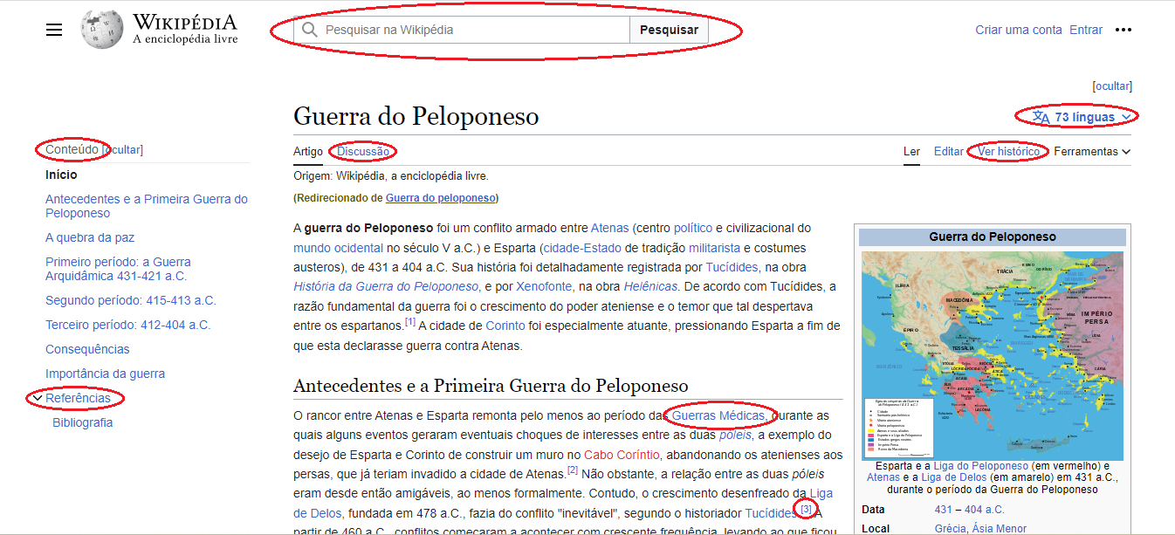
Fonte: Imagem feita pela autora. 2023. Wikipédia. Disponível em: https://pt.wikipedia.org/wiki/Guerra_do_Peloponeso.

IMAGEM - Screenshot do artigo “Guerra do Peloponeso” no celular, Wikipédia.
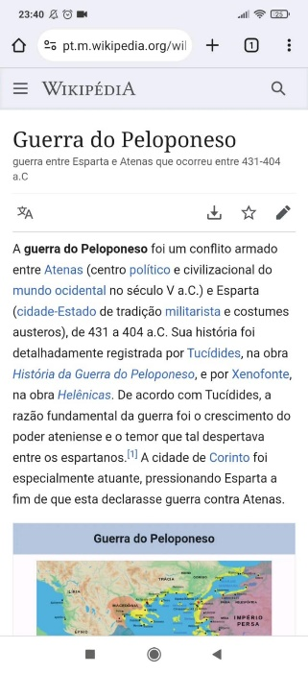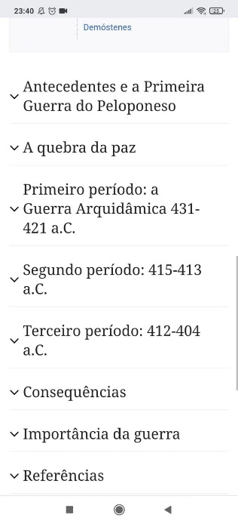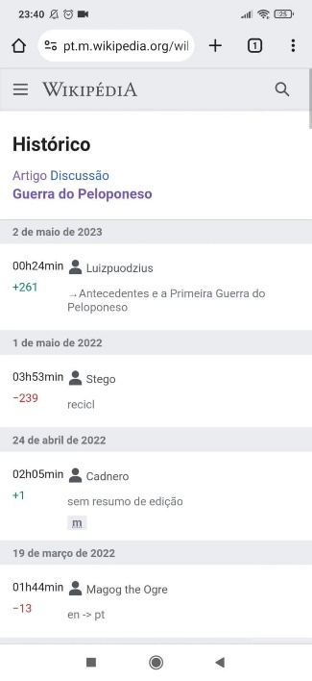
Fonte: Imagem feita pelos autora. 2023. Wikipédia. Disponível em: https://pt.wikipedia.org/wiki/Guerra_do_Peloponeso.

Passo 2: Agora que você já sabe como funciona a plataforma Wikipédia, que tal colocar em prática o que foi aprendido? Pesquise outros verbetes e artigos relacionados ao tema.
Passo 3: Vamos confrontar essas informações com artigos científicos?

Imagem - trecho do artigo "Historiografia de Tucídides”, por Carla Gaustad.
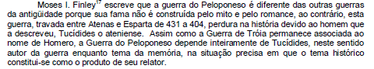
Fonte: GASTAUD, 2017, p. 4.

Imagem - trecho de “Historiografia de Tucídides”, por Carla Gastaud.
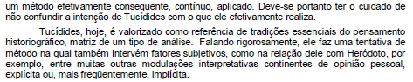
Fonte: GASTAUD, 2017, p. 5.

Imagem - trecho do artigo “Historiografia de Tucídides”, por Carla Gastaud.
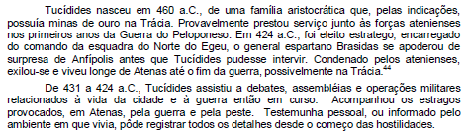
Fonte: GASTAUD, 2017, p. 9.

Passo 4: Agora um podcast do Canal Diálogos Olimpianos narrando a guerra https://open.spotify.com/episode/2e5afAvWuOfXbDSJalAyvo?si=cd220f818de34b3a.

Atividade: Acesse esse link, siga as instruções da trilha utilizando outros verbetes e depois compartilhe sua ficha com o professor/a e com os colegas. Esse link é a reprodução integral de um material desenvolvido pelas autoras Flávia Varella, Flávia Dória e Lilian Viana, e pode ser encontrada no “Guia rápido do professor wikipedista”. https://www.canva.com/design/DAFxe6Qe1-Q/UZ_L4Ia873sTI1zl3qS8tw/view?utm_content=DAFxe6Qe1-Q&utm_campaign=designshare&utm_medium=link&utm_source=editor.

Conclusão: Uma pesquisa bem-feita pode parecer complexa no começo, mas é como diz o ditado: “a prática leva a perfeição”! Chegará um momento em que esse passo-a-passo se tornará automático para você e então você vai perceber a diferença dos resultados das pesquisas que realizava antes e do que será feito de agora em diante, mas, principalmente, a qualidade dos resultados e do entendimento alcançados com eles.
Você deve ter notado também como uma guerra é cheia de personagens, momentos decisivos e perdas. Por isso, é primordial que tenhamos uma visão ampla dos fatores que levaram ambos os lados a tomar decisões x ou y, assim como, entender o impacto dessas decisões de Estado ou Governo na vida dos seus cidadãos, os mais afetados pelos conflitos. E isso também vale para os dias atuais. Vamos refletir?

A chave é o nome da maior batalha terrestre ocorrida na Guerra do Peloponeso, em 418 a.C.

AVALIAÇÃO FINAL
Vocês foram contratados por um museu para criar um guia de exposição sobre Grécia Antiga, abordando todo o conteúdo trabalhado nesta WebQuest, através das principais informações coletadas durante as tarefas. Como parte do trabalho, a missão de vocês é criar um Guia Educativo que será distribuído aos visitantes.
Esse guia deverá conter uma capa de apresentação do museu (fictício ou não), um resumo sobre os tópicos para dar um panorama aos visitantes sobre a Grécia histórica, acompanhado de peças arqueológicas relacionadas ao tema, e que não foram utilizadas aqui, como vasos, esculturas, monumentos ou peças do cotidiano, além de artes desenvolvidas por vocês.
Divididos em grupos, vocês deverão trabalhar com outras equipes para traçar um plano que permita relacionar os temas criando um mundo grego uno. Por exemplo, desenhando um mapa com as pólis que se envolveram na guerra ou comparando as profissões do mundo antigo e da contemporaneidade
Cada grupo fará um guia educativo, em diálogo com outros grupos. Desenvolvam um plano para o material, considerando o conteúdo e o design, selecionem informações objetivas, embasadas e relevantes, decidam sobre o estilo do folheto, cores e imagens, anotem as ideias, se for preciso façam um esboço.

IMAGEM - Exemplo de guia de museu
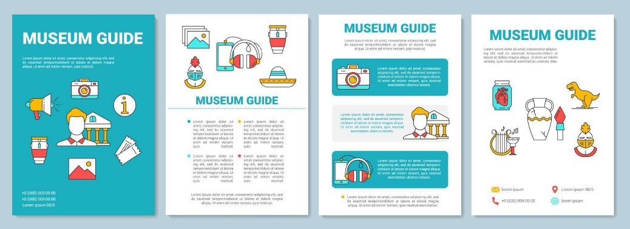
Fonte: Imagem retirada da internet. Disponível em: https://pt.vecteezy.com/arte-vetorial/5363752-museu-guia-folheto-modelo-exposicao-guia-folheto-folheto-impressao-capa-folheto-design-com-icones-lineares-vetor-pagina-layouts-para-revistas-relatorios-anuais-publicidade-posters.

Explorem o acervo online do Museu Britânico, através das palavras-chave: Ancient Greece (Grécia Antiga), Sparta (Esparta), Athens (Atenas), Delos, War Greece (Guerra/Grécia), Greek mythology (Mitologia Grega) ou temas mais afunilados que vocês pensarem. Vocês podem também investigar a coleção greco-romana “Culturas do Mediterrâneo” do Museu Nacional através do link: https://museunacional.ufrj.br/dir/exposicoes/arqueologia/culturas-mediterraneo/index.html. Escolham as peças que melhor representam sua temática e não se esqueçam de citar o ano, nome e origem da peça.
Usando o site Padlet ou Miro coloquem em prática a ideia criada pelo grupo. Se escolheram o primeiro site, vocês devem criar uma conta e, em sequência, clicar no botão “Criar um Padlet” e escolher uma das opções. Acesse o link: https://pt-br.padlet.com/dashboard?mobile_page=AccountsMenu.
Se escolheram o segundo site, vocês devem criar uma conta e em seguida escolher uma das opções em “Criate a board”. Vocês têm total liberdade criativa para escolherem o layout que lhes agradar, mas lembrem-se: se trata de um folheto ou panfleto educativo. Acesse o link: https://miro.com/pt/.
Atenham-se a esse detalhe e boa criação!

REFERÊNCIAS
ABAR, Celina A. A. P.; BARBOSA, Lisbete M. WebQuest um desafio para o professor: uma solução inteligente para o uso da internet. São Paulo: Avercamp, 2008.
ARROXELAS, Lucas G. P. A.; LEITE, Priscilla G. O mundo do trabalho na sala de aula: uma proposta utilizando antiguidade clássica. Tópicos educacionais, Recife, v. 26, ed. 1, p. 21-40, 2020. Disponível em: https://www.redalyc.org/journal/6727/672771284002/html/. Acesso em: 23 ago. 2023.
BARROS, Gílian Cristina. Espaço WebQuest. Paraná: EscolaBr, 2005. p. 1-17. Disponível em: http://portaldoprofessor.mec.gov.br/storage/materiais/0000012622.pdf. Acesso em: 15 mai. 2023.
CARDOSO, Filipe Alexandre de P. História da Guerra do Peloponeso: análise e comentário ao Livro I de A guerra do Peloponeso de Tucídides. Orientador: Prof. Dr. Nuno Simões Rodrigues. 2022. 323 p. Dissertação (Mestrado em História) - Universidade de Lisboa, [S. l.], 2022. Disponível em: http://hdl.handle.net/10451/56767. Acesso em: 17 out. 2023.
CÉFALO, Matheus Luiz de S. Gamificação e aprendizagem: repensando o ensino de história por meio de jogos. Revista HISTEDBR On-line, Campinas, SP, v. 22, p. 1-6, 2022. DOI: 10.20396/rho.v22i00.8664833. Disponível em: https://periodicos.sbu.unicamp.br/ojs/index.php/histedbr/article/view/8664833. Acesso em: 18 ago. 2023.
CHEVITARESE, André Leonardo. O estatuto social do sapateiro na antiguidade ateniense. Phoînix, Rio de Janeiro, v. 7, ed. 1, p. 77-92, 2001. Disponível em: https://revistas.ufrj.br/index.php/phoinix/article/view/33257/18684. Acesso em: 29 ago. 2023.
DELBONI, Carolina. Redes sociais: afinal, o que crianças e adolescentes podem ter de bom?. Estadão, [S. l.], 14 ago. 2023. Comportamento Adolescente e Educação, p. 1. Disponível em: https://www.estadao.com.br/emais/carolina-delboni/redes-sociais-afinal-o-que-criancas-e-adolescentes-podem-ter-de-bom/. Acesso em: 30 set. 2023.
DODGE, Bernie. WebQuests: A Technique for Internet – Based Learning. The Distance Educator, v.1, n 2, 1995. Disponível em: https://www.dm.ufscar.br/~jpiton/downloads/artigo_webquest_original_1996_ptbr.pdf. Acesso em: 06 abr. 2023.
DÓRIA, Flavia; VARELLA, Flávia Varella; VIANA, Lilian. Guia rápido do professor wikipedista. 2023. 10 p. Disponível em: https://commons.wikimedia.org/wiki/File:Ler_a_Wikip%C3%A9dia_na_sala_de_aula_-_Guia_r%C3%A1pido_do_professor_wikipedista.pdf. Acesso em: 17 out. 2023.
FIGUEIREDO JR., Emílio P. de; LEITE, Priscilla G. Conquistando a Paraíba: o ensino de História através dos jogos. Dissertação (Mestrado em História) – Mestrado Profissional em Ensino de História (ProfHistória), Universidade Federal da Paraíba, João Pessoa, 2024.
GASTAUD, Carla. HISTORIOGRAFIA GREGA: TUCÍDIDES E A GUERRA DO PELOPONESO. História em Revista, v. 7, n. 7, 7 ago. 2017. Disponível em: https://periodicos.ufpel.edu.br/index.php/HistRev/article/view/11891/7555. Acesso em: 17 out. 2023.
LEITE, Priscilla G.; MORTOZA, Marina P. D. Novas abordagens para o estudo da História das Mulheres: entre os gêneros, a igualdade e a liberdade; Resenha de Ancona, R.; Tsouvala, G. (eds.) Novos rumos no estudo das mulheres no mundo greco-romano (2021). Revista Archai, v. 33, p. 1-12, 2023. Disponível em: https://www.scielo.br/j/archai/a/pYYyYXZ4TLRPN7d9QF3SwBL/?lang=pt#. Acesso em: 15 mai. 2023.
MELO, Gabriel da S. Mercadores e Comerciantes na Democracia Ateniense: 431-322 a.C. 2015. 259 f. Dissertação (Mestrado) - Curso de História, UFF, Niterói, 2015. Disponível em:https://app.uff.br/riuff;/bitstream/handle/1/15935/Mercadores%20e%20Comerciantes%20na%20Democracia%20Ateniense%20%28431%20-%20322%20a.C.%29.pdf?sequence=1&isAllowed=y. Acesso em: 18 ago. 2023.
MOURA, José Francisco de. Os menosprezados da História: algumas reflexões sobre o estatuto de agricultores, artesãos e comerciantes na Grécia Antiga – o caso de Esparta. Dimensões, Vitória, ed. 9, p. 17-26, 1999. Disponível em: https://periodicos.ufes.br/dimensoes/article/view/2301/1797. Acesso em: 23 ago. 2023.
NASCIMENTO, Éder D. A metodologia WebQuest na aula de história. 2018. 128 p. Dissertação (Mestrado Profissional em Ensino de História ProfHistória) - Universidade Estadual do Paraná, Campo Mourão, 2019. Disponível em: http://educapes.capes.gov.br/handle/capes/431727. Acesso em: 17 out. 2023.
SILVA, Matheus B. da. O camponês na comédia As Nuvens de Aristófanes. In: XVI Encontro Estadual de História da ANPUH-RS, Associação Nacional de História (Brasil). Seção Rio Grande do Sul. Encontro Estadual de História (16.: 2022.; on-line). Anais [recurso eletrônico]: 16º Encontro Estadual de História da ANPUH - RS: História agora: ensinar, pesquisar, protagonizar, 02 a 29 de julho de 2022 / Organizadoras: Rosane Marcia Neumann, Marluce Dias Fagundes, Marcelo Vianna. – Porto Alegre: ANPUH-RS, 2022. p. 1-11.
ZARAUZA, José Alejandro. El campesino griego: sujeto de derecho en la pólis. In: VI Coloquio Internacional ΑΓΩΝ: Competencia y Cooperación. De la Antigua Grecia a la Actualidad, 6., 2012, La Plata. Actas del VI Colóquio Internacional ΑΓΩn: Competência y Cooperación de la Antigua Grecia a la Actualidad. La Plata: 2012. p. 839 - 850.

